**Мероприятия,**

**направленные на профилактику**

**бродяжничества и безнадзорности**

**среди детей и подростков**

**Психологический час для обучающихся начальной школы**

**«НЕ СЛАДОК ПЛОД БЕЗДЕЛЬНОГО ДОСУГА»**

**Цели:**

* раскрыть понятие «досуг», «бездельный досуг », «плоды досуга»;
* повысить уровень мотивации обучающихся к тому, что досуг необходимо проводить с пользой.

**Задачи:**

* расширить понятийный аппарат учащихся, позволяющий определить ценности, на которых строится жизнь;
* способствовать формированию чувства самодостаточности и стремления к самосовершенствованию, ответственности через осознание «я делаю свою судьбу сам»;
* углубление коммуникативных навыков, умения слушать, вести диалог, аргументировать свой ответ, анализировать, делать выводы, рефлексировать.

**Ход занятия:**

**1. Приветствие. Упражнение «Имя плюс хобби».**

Учащиеся по очереди называют свое имя и увлечение, хобби.

**2. Беседа по теме занятия:**

- Ребята, скажите, пожалуйста, время, которое вы тратите на увлечения можно назвать досугом? Полезным или бездельным?

Мы с вами сегодня поговорим о досуге, полезном и бездельном досуге, о плодах досуга. «Не сладок плод бездельного досуга». Слышали такую пословицу?

А вы знаете откуда она появилась? Эта фраза взята из поэмы древнегреческого поэта и философа Софокла «Ифигении», в точности звучит она так: «Не сладок плод бездельного досуга, и праздному не помогает Бог…» Со временем она была усечена и стала пословицей. А что такое пословица? (Народная мудрость)

- Что такое досуг? Объясните. (Ответы детей)

Сравните свои представления с толкованием этого слова в словаре Ожегова:

свободное от работы время (в вашем случае, свободное от учёбы время)

- А как вы понимаете выражение бездельный досуг, безделье, бездельник?

В словаре: бездельный - не заполненный делами, праздный. Бездельник- лентяй.

Расскажите, чем вы заполняете своё свободное время? (Ответы детей)

- Знаете, я люблю вязать. Это серьёзное увлечение, но материальных плодов оно не даёт. Вещи, которые я вяжу, нельзя носить. Они не пропорциональны, петли порой неодинаковые, узор нарушен, но при вязании я чувствую успокоение, я думаю, мечтаю, чему в другое время места нет. Это бездельный досуг, какая тут польза?

(Досуг не бездельный, т.к. продуктом, пусть и нематериальным, является успокоение, сосредоточение)

-Какие плоды даёт ваш досуг? Поделитесь со мной. ( Ответы детей)

- А время на курение, бездельный досуг? (Да) Почему? ( Один только вред здоровью)

- Вы, наверное, помните ролик о вреде курения по каналу Россия, выступление Василия Степанова (роль Максима в фильме «Обитаемый остров) о том, что если тратить 1 час в день на курение, в год получится 15 дней непрерывного курения, за это время можно посмотреть 180 познавательных фильмов, прочитать 70 интересных книг,120 раз посетить салон красоты (женщинам).

-Можете привести пример бездельного досуга? (Сидение перед телевизором можно назвать бездельным, лень на диване)

Будь в 19 веке телефон и телевизор в Ясной поляне и в Михайловском, мы лишились бы многих великих произведений. Что это значит?

«Ленивый человек ни в чём не может иметь успеха. Лень никогда ничего не произвела и ничего не совершит в мире. Это бремя, люди ей преданные есть люди бесполезные» Самуэль Смайлс

- Как эти вы понимаете слова?

***Работа в группах.***

1 группа: Выберите из перечисленных увлечений плодотворные: вязание, курение, разговоры с друзьями по телефону, велоспорт, плавание, бисероплетение.

2 группа: «Лень – наибольшая помеха к развитию наших способностей» Делакруа

Согласны вы или нет с этим утверждением?

Обсуждение.

**3. Заключение.**

Хочу предложить вам вместе со мной сделать фигурку из бумаги при помощи техники оригами. Так вы тренируете свое мышление, логику, память…

Пусть эта поделка будет символом досуга. А как вы будете проводить свой досуг, это вам решать.

**Практическое занятие для обучающихся 5-х классов**

**«РЕЖИМ ДНЯ ШКОЛЬНИКА И МОЕ НАСТРОЕНИЕ»**

Приветствие

Разминка

**Упражнение «Если весело живется, делай так»**

Вся группа сидит на стульях по кругу, водящий (им может быть по очереди каждый из учащихся) задает какое-либо веселое движение (хлопки, притопы, щелканье языком), остальные все вместе повторяют его, произнося при этом: «Если весело живется, делай так». Упражнение продолжается до тех пор, пока каждый не побудет ведущим. В конце можно повторить все действия по порядку, точно и ритмично.

Основная часть

**Беседа – обсуждение «Для чего человеку нужны часы?»**

Вначале человек придумал солнечные, водяные, песочные часы, затем появились часы механические, кварцевые, электронные. Наверное, в истории человечества не было бы так много самых разных часов, если бы не нужно было знать время, жить по определенному расписанию, чтобы успеть выполнить все задуманное. Народная мудрость гласит: «Делу время, потехе час».

Ты уже знаешь, что такое режим дня? *(ответы детей)*

От него во многом зависят настроение, внимание, память, работоспособность, а значит, и твои успехи. Следующее задание поможет тебе проверить, соблюдаешь ли ты режим дня.

**Задание 1 «Режим дня»**

Посчитай, сколько времени у тебя уходит на приготовление уроков, прогулку, занятия спортом. На циферблатах отметь время начала и окончания этих занятий, закрась сектор, соответствующий полученному результату.

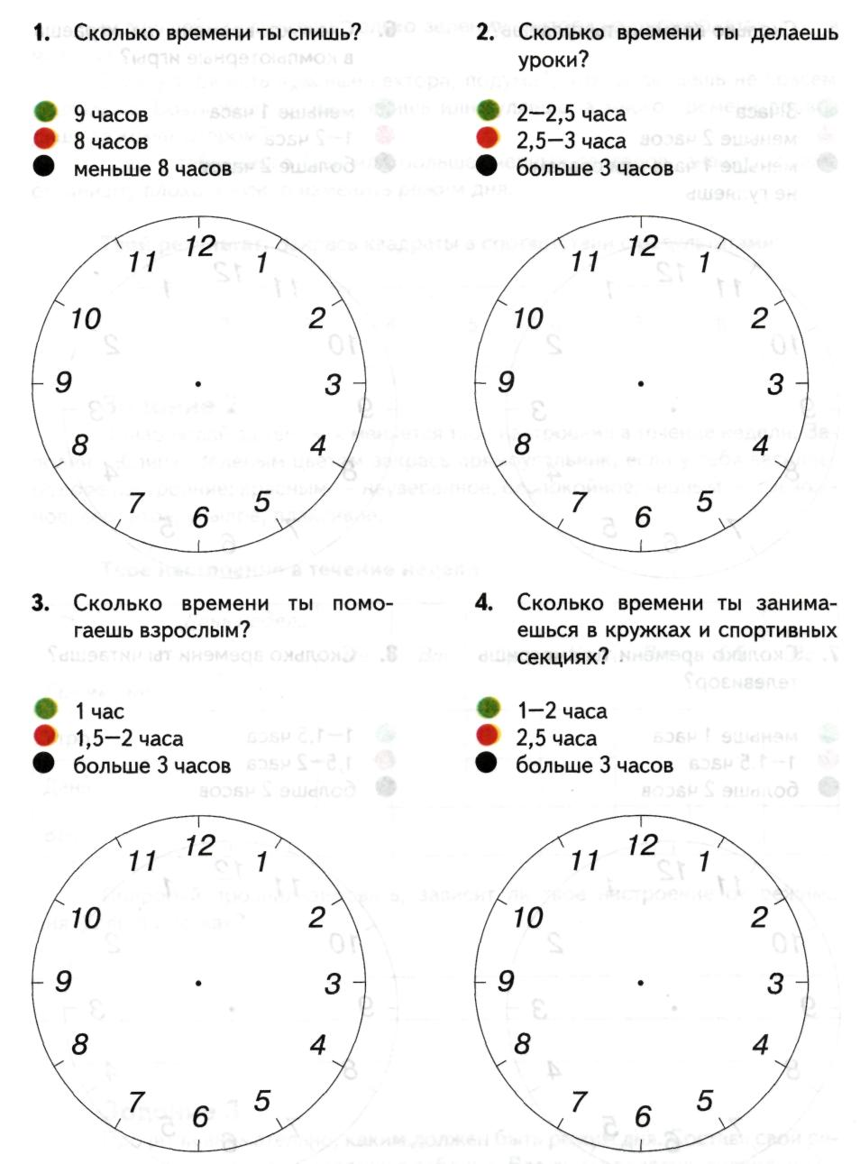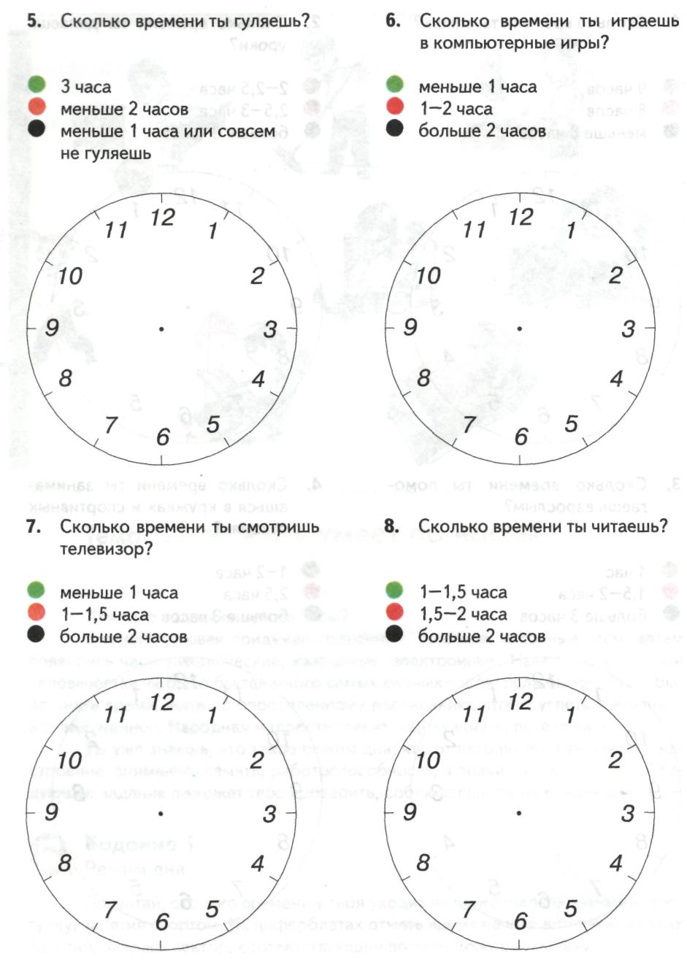

Если у тебя получились только зеленые сектора на циферблатах, ты — молодец!

Если у тебя есть красные сектора, подумай, что ты делаешь не совсем правильно. Возможно, ты мало спишь или гуляешь, а много времени прово­дишь за компьютером?

Если у тебя много (два или больше) черных секторов, значит, твоему организму плохо и нужно изменить режим дня.

**Твой результат.** Закрась квадраты в соответствии с результатами:

|  |  |  |  |  |  |  |  |
| --- | --- | --- | --- | --- | --- | --- | --- |
| 1 | 2 | 3 | 4 | 5 | 6 | 7 | 8 |

**Задание 2 «Мой режим дня»**

Прочитай внимательно, каким должен быть режим дня. Составь свой ре­жим дня и заполни пустую колонку в таблице. Все ли ты делаешь правильно?

**Режим дня для учащихся в первую смену**

|  |  |  |
| --- | --- | --- |
| *Рекомендуемый режим дня* | | *Твой режим дня (заполни самостоятельно)* |
| Подъем | 7.00 |  |
| Гимнастика, водные процедуры | 7.00-7.30 |  |
| Завтрак | 7.30-8.00 |  |
| Дорога в школу | 8.00-8.30 |  |
| Занятия в школе | 8.30-14.00 |  |
| Дорога домой | 14.00-14.30 |  |
| Обед | 14.30-15.00 |  |
| Прогулка на свежем воздухе | 15.30-16.30 |  |
| Подготовка домашнего задания | 16.30-18.00 |  |
| Занятия в спортивных секциях, кружках, помощь по дому, прогулка | 18.00-19.30 |  |
| Ужин | 19.30-20.00 |  |
| Свободное время | 20.00-21.30 |  |
| Подготовка ко сну | 21.30-22.00 |  |
| Сон | 22.00-7.00 |  |

**Вывод:** от соблюдения режима дня зависят мое настроение, внимание, память, работоспособность, а значит, и успехи в школе и дома.

А что такое настроение? *(ответы детей).*

Настроение – это душевное состояние человека, окрашивающее в течение определенного времени психические процессы и поведение человека. Оно может быть разным: спокойным, радостным и грустным.

**Задание 2**

Понаблюдай за тем, как меняется твое настроение в течение недели. За­полни таблицу. Зеленым цветом закрась прямоугольник, если у тебя веселое, бодрое настроение; красным — неуверенное, беспокойное; черным — тревож­ное, сердитое, унылое, плаксивое.

**Твое настроение в течение недели**

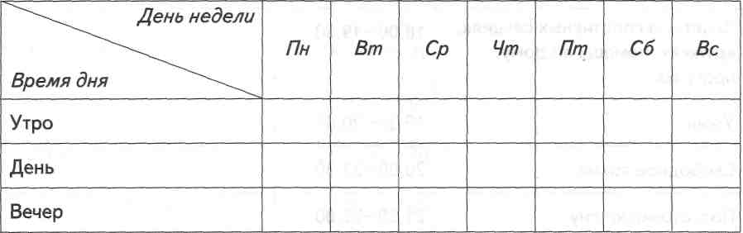

**Домашнее задание.**

Попробуй проанализировать, зависит ли твое настроение от режима дня. Если да, то как?

Обсуждение итогов встречи

Обязательно обсудить чувства участников группы. Участники говорят о том, что им понравилось, что удивило, обрадовало на занятии, что получилось, чем довольны, какие вопросы остались неразрешенными,

Прощание

**Практикум для обучающихся среднего звена**

**«ВОСПИТАНИЕ ВОЛЕВЫХ КАЧЕСТВ»**

Приветствие

Разминка

**Упражнение «Если весело живется, делай так»**

Вся группа сидит на стульях по кругу, водящий (им может быть по очереди каждый из учащихся) задает какое-либо веселое движение (хлопки, притопы, щелканье языком), остальные все вместе повторяют его, произнося при этом: «Если весело живется, делай так». Упражнение продолжается до тех пор, пока каждый не побудет ведущим. В конце можно повторить все действия по порядку, точно и ритмично.

Вступление

Вопросы детям: умеешь ли ты распределять свое время? Много ли ты успеваешь сделать за день? Можешь ли ты назвать себя организованным человеком?

Основная часть

Для того чтобы проверить это, мы предлагаем тебе выполнить следующее задание.

**Задание «Список моих дел»**

Составь список дел на следующий день и заполни левую страничку ежедневника (не забудь про требования режима дня). На правой страничке ежедневника запиши, какие дела из намеченных тебе удалось выполнить.

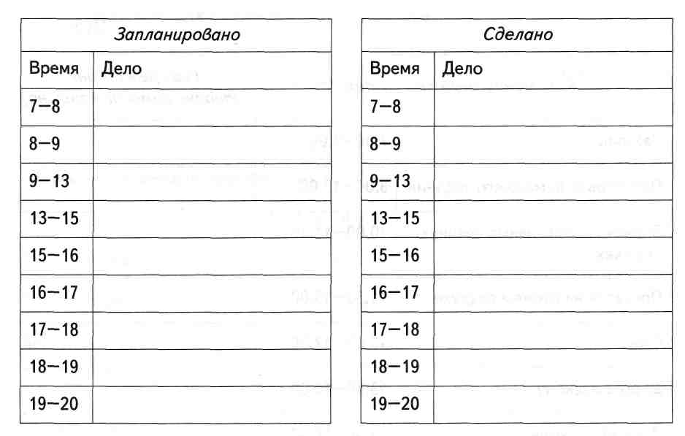

Чтение отрывка из повести Н. Носова «Витя Малеев в школе и дома» с обсуждением.

За уроки я опять принялся поздно. По своему обыкновению, я сделал сначала то, что было полегче, а после всего принялся делать задачу по арифметике. Задача опять оказалась трудная. Поэтому я закрыл задачник, сложил все книжки в сумку и решил на другой день списать задачу у кого-нибудь из товарищей. Если бы я стал решать задачу сам, то мама увидела бы, что я до сих пор не сделал уроки, и стала бы упрекать меня, что я откладываю уроки на ночь, папа принялся бы объяснять мне задачу, а зачем мне отрывать его от работы!

*Как ты думаешь, правильно ли организовал свой рабочий день Витя Малеев? Как готовишь уроки ты?*

Витя Малеев решил исправиться и стать прилежным учеником.

Самое главное, подумал я, это режим. Спать буду ложиться пораньше, часов в десять. Вставать тоже буду пораньше и повторять перед школой уроки. После школы буду играть полтора часа в футбол, а потом на свежую голову буду делать уроки. После уроков буду заниматься чем захочется: или с ребятами играть, или книжки читать, до тех пор пока не придет время ложиться спать.

Так, значит, я подумал и пошел играть в футбол, перед тем как делать уроки. Я твердо решил играть не больше чем полтора часа, от силы — два, но, как только я попал на футбольное поле, у меня все из головы вылетело, и я очнулся, когда уже совсем наступил вечер.

*Как ты думаешь, почему ему не удалось выполнить свои планы? Какого качества ему не хватает? Как ты поступишь на месте Вити?*

Другу Вити Малеева — Косте Шишкину никак не давалась учеба. Поэтому мальчик решил не ходить в школу... Витя Малеев переживал за друга, но не знал, чем ему помочь — ведь если раскрыть тайну Кости Шишкина, Косте попадет и в школе, и дома.

*Как ты оцениваешь способ, который выбрал Костя Шишкин, чтобы избавиться от своих школьных проблем? Дочитай повесть до конца, и ты узнаешь, чем закончилась эта история.*

Костины мама и тетя вовсе не догадывались, что он в школу не ходит. ...Утром он брал сумку с книжками и вместо школы отправлялся бродить по городу... Ему все время казалось, что все прохожие на улице смотрят на него и подозревают, что он нарочно не пошел в школу. Дни в это время были морозные, и шататься по улицам было холодно...

...Я чувствовал, что все это получилось как-то нехорошо. И мне было не по себе.

...Дома я тоже все время думал о нем. Ночью никак не мог уснуть, потому что мне в голову лезли разные мысли, и я старался найти для Шишкина какой-нибудь выход. Если бы я рассказал об этом Ольге Николаевне, то Ольга Николаевна сразу бы вернула Шишкина в школу, но я боялся, что тогда все считали бы меня ябедой.

*Что, по-твоему, можно и нужно сделать, чтобы помочь другу в такой сложной ситуации?*

Вывод

Древнегреческий философ Теофраст говорил: *«Время — самое драгоценное из всех средств. Тот, кто умеет его тратить, будет счастлив».*

Как ты понимаешь эти слова? Как ты считаешь, зависит ли здоровье человека от его умения правильно распределять свое время?

Обсуждение итогов встречи

Обязательно обсудить чувства участников группы. Участники говорят о том, что им понравилось, что удивило, обрадовало на занятии, что получилось, чем довольны, какие вопросы остались неразрешенными.

Прощание

**Тренинговое занятие для обучающихся 8 – 11 классов**

**«БЕСПРИЗОРНОСТЬ»**

**Цель:** профилактика беспризорности

**Задачи**: определение причин ухода ребенка из семьи; учиться умению разрешения трудных жизненных ситуаций и преодоления их; формирование у учащихся позитивного отношения к себе и окружающим.

**Оборудование:** плакаты с изображением солнышка и дерева, листы для раздачи в виде тучек и листьев, советы психолога.

**Предварительная подготовка:** анкетирование детей «Что значит беспризорные дети?».

**Ход занятия**

**Вступление. Введение в тему занятия.**

В течение недели вы, ребята, отвечали на вопросы анкеты, где я просила дать определение: «Что значит беспризорные дети?».

Ваши ответы показали, что вы прекрасно понимаете, кто они, отчего они оказались в данной ситуации. Но меня огорчило, что в вопросе: «Готовы ли вы оказать беспризорному ребенку помощь?» практически 90% вас категорический отказ. Я не хочу заниматься нравоучениями или стыдить вас. Нет! Просто хочу, чтобы вы обратили внимание на проблему, в которой оказались люди – ваши сверстники, живущие может быть совсем рядом с вами.

Давайте обратимся к закону. Согласно закону беспризорные и безнадзорные дети - это «лица, не достигшие 18 лет, которые не имеют контроля со стороны родителей или лиц их заменяющих». Дети, а как вы думаете, какие причины толкают детей из семьи на улицу? Голод, пьянство родителей, насилие в семье, пренебрежение к личности ребенка.

Итак, главной причиной безнадзорности несовершеннолетних и их противоправного поведения является неблагополучие в семье и невыполнение воспитательных функций родителями, на которых законом возложены данные обязанности.

Человек биосоциальное существо Что такое "био" понятно. Наш рост и развитие наше становление происходит в обществе, т.е. в социуме. Формируется характер, черты личности, сама личность. Большую роль в этом играют отношения. Вообще, ребята, межличностные отношения сложная вещь. Тебя принимают или не принимают. Ты понимаешь что-либо или кого-либо или нет. Где могут возникнуть проблемы, которые приводят к уходу из семьи? Исходя из мнения ребят, рисуем на доске кластер.

*Используя цветной мел, дети рисуют кластер в центре доски, составляющие части которого определяются путем дискуссии. Классный руководитель помогает при необходимости.*

Мы увидели на данной сводной схеме, по – модному, кластере, что уходы из семьи бывают по 2 причинам: 1. невозможность восприятия негатива в семье – отчаяние; 2. доказать что – либо родителям - вызов.

Мы уже выяснили, что в беспризорной жизни нет ничего, что нам хотелось бы испытывать в собственной жизни. И только что поняли, что причины по которым дети уходят из дома могут возникнуть и у нас. Как избежать возможной трудной ситуации? Или как ее решить если она уже наступила? Поможет нам в решении поставленной проблемы сегодняшнее занятие.

**Основная часть.**

**Упражнение «Солнце».**

Отношения, как мы уже говорили, сложная вещь. И не важно, где, в семье, школе, классе, на улице. Представьте, что Солнце - это тепло отношений с родственниками, с одноклассниками, с друзьями. Солнце - это тепло наших отношений, его лучи согревают наши души, дарят нам понимания, поддержку. Но очень часто в отношениях нас не всё устраивает, так как мы оцениваем новое общение с позиций своего "Я".

Какие возникшие проблемы, на ваш взгляд, могут привести к уходу ребенка из семьи? *(дети на местах в бумажных бланках-тучах пишут свое мнение, затем прикрепляют тучи на солнце).*

Вывод. Ребята, посмотрите, тучи закрыли часть солнца, а возникшие проблемы общения мешают нашим отношениям. Этот тренинг показывает, что у вас есть общие проблемы, которые волнуют всех: драки, дразниться – неуважение к товарищу. Но есть и такие высказанные мнения, которые поднимает не весь класс, в частности: проблема неудовольствия своими физическими данными, невозможности преодолеть свою лень.

- Как вы думаете, проблема важна для вас, для вашей семьи? А для других? А разве твоя проблема не схожа с проблемой другого человека? Выскажите свои суждения? *(Ребята высказывают свое мнение, психолог систематизирует высказанные суждения ребят).*

Вывод: Нам необходимо учиться поведению при неудачах. Уметь преодолевать конфликты общения как в школе, в классе, само собой и дома, в семье

**Упражнение «Дерево нашей поддержки».**

Мы отразили причины ухода из семьи. Для того, чтобы этого не произошло, необходимо обладать роскошью человеческого общения!

- Вас может поддержать семья? Да

- Вас могут поддержать друзья? Да

- Вас могут поддержать одноклассники? Да

- А может поддержать старший? Учитель?

- Как вы считаете, можно ли выделить из вышеперечисленного самое главное или все они могут препятствовать уходам из семьи?

- А вы со мной согласны?

- На ваш взгляд поддержка должна быть комплексной?

Давайте спрогнозируем ситуацию. Представьте, что вы оказались в трудной жизненной ситуации.

Что или кто могут вас поддержать? Что бы вам хотелось услышать? *(ребята на местах записывают свои мнения на листочках дерева, по окончании работы каждый подходит и крепит свой листочек к дереву).*

Почему были высказаны такие пожелания? *(ребят аргументируют свою точку зрения).*

Вывод.

Ребята, из этого тренинга можно сделать вывод, что наравне с семьей вы говорили о членах коллектива нашего класса. Это очень важно поддержка друзей и коллектива. Я рада, что ваш класс вы считаете второй семьей. Вам здесь становится легче общаться.

Каждый человек должен искать выход из сложившейся трудной ситуации, и не допустить ухода из семьи.

Основной выход мы совместно с вами нашли - это поддержка. Но кроме этого есть много способов, как выйти из ситуации отчаяния и беспомощности. Я с точки зрения науки даю вам рекомендации, советы как поступить

Обсуждение советов с детьми.

А вы считаете этот способ для вас приемлемым?

Как вы думаете, мы можем их учитывать? Почему?

Давайте считать, что эта памятка для поведения в трудной жизненной ситуации. Способы преодоления.

**Рефлексия.**

Вернёмся к теме нашего занятия. Определите ключевое слово? Бродяжничество охарактеризуйте его несколькими словами.

Я предлагаю вам составить синквейн с ключевым словом **бродяжничество.** Чтобы вам было легче, примеры слов, которые можно использовать представлены.

Тренинг убедил нас в том, что жить в обществе очень трудно. Это и жизненные, семейные неурядицы, конфликты. Некоторые мы учились сегодня с вами преодолевать. Получили практические советы. Это наше занятие учит нас главной ценности - общению. Умению сосуществовать друг с другом, коммуникабельности, коммуникационной компетентности.

Благодарю вас всех за интересное общение. Мне было приятно с вами работать. До свидания

**Родительское собрание**

**«ДОСУГ МОЕГО РЕБЕНКА».**

**Цели:** привлечь внимание родителей к необходимости организованного досуга ребенка, предупредить об опасностях «бездельного досуга», дать рекомендации по решению проблемы организации свободного времени ребенка.

**Ход собрания**

**I. Организация урока. Создание эмоционального настроя. Постановка целей.**

Добрый день, уважаемые родители. Добро пожаловать на нашу новую встречу, продиктованную проблемами взросления ваших детей. Сообща, мы сможем найти ответы на все вопросы. Хочу лишь напомнить, что в нашем разговоре важно и ценно мнение каждого. Надеюсь на конструктивный и полезный разговор.

Тема его такова: «Не сладок плод бездельного досуга...» Чем заняты ваши дети в свободное от уроков и домашней работы время? Какие ошибки совершают родители, пытаясь организовать досуг ребенка? Правы ли родители, отдающие свободное время ребенка в его собственное распоряжение? Все эти вопросы ждут вашего решения.

**II. Основная часть собрания.**

Ваш ребенок взрослеет, становится все более и более самостоятельным, и вы, родители, все чаще позволяете себе не проконтролировать, не проверить, не спросить... Это, конечно, правильно. Но наш разговор сегодня как раз о том, что интересоваться жизнью ребенка по-прежнему, а может, даже больше, чем раньше – надо!

Чем занят день вашего ученика, вернувшегося из школы? (анализ анкет).

Кроме подготовки к урокам – занятия, которое стоит для большинства учащихся на первом месте (его отметили 68 % опрошенных), многие смотрели телевизор (58 %), общались с друзьями (38 %), гуляли (35 %), играли в компьютерные игры (33 %), слушали музыку (27 %), смотрели видеофильмы (20 %), занимались в кружке или секции (18 %), а также читали книги и журналы (17 %).

Мнения учащихся относительно загруженности дня позволяют увидеть наличие совершенно разных родительских установок. Часть родителей всеми силами стремится максимально загрузить подростка. Они записывают ребенка в самые разные кружки, секции, клубы. Дети таких родителей признаются, что очень устают, что им некогда поиграть с ребятами во дворе, и заняться своим любимым (хотя, может быть, и не таким полезным) делом. Родители в данном случае, как правило, руководствуются следующими соображениями:

– стремятся оградить ребенка от негативного влияния улицы;

– через собственных детей стремятся реализовать свои несбывшиеся мечты и возможности.

Есть и другая родительская позиция: пусть ребенок делает все, что ему хочется. Анкеты детей, воспитываемых родителями с такой позицией, изобилуют жалобами на то, что детям скучно, неинтересно. Эти дети не умеют организовать свой день с пользой и удовольствием. Совершенно очевидно, что лучшая родительская установка – золотая середина, предполагающая организованные занятия детей в каких-либо учреждениях, но с обязательным условием: это должно быть интересно самому ребенку и не должно вызывать психологических и физических перегрузок.

Как же быть родителям? Предлагаю вашему вниманию вопросы, на которые вам нужно ответить. Думаю, опыт в решении данной проблемы уже имеется у каждого из присутствующих. Поделитесь?

***Мнение 1.***

Многие родители считают, что в современном мире каждый должен быть конкурентоспособным. Поэтому ребенка с детства нужно приучать к мысли, что ему в жизни предстоит участвовать в самых разных испытаниях, где победит тот, кто больше знает и умеет. Нужно ли руководствоваться этим? *(Родители обсуждают предложенную мысль, после чего выслушивают мнение психолога).*

Одна из самых больших трудностей, с которой сталкивается ребенок, – это распространенный миф о том, что конкуренция полезна для того, чтобы стать «самым – самым» – сильным, смелым, ловким. Ведь семья и школа разделяют это опасное заблуждение. Принято считать, что стремление делать что-то лучше других – необходимое условие успеха и становления характера. Ученые Дэвид и Роджер Джонсоны обобщили результаты многих сравнительных исследований значимости конкуренции. И только 8 исследований из 122 подтвердили полезность конкуренции. Вдумайтесь в цифры: только 8 из 122!

Тем не менее, родители и многие учителя верят в здоровый соревновательный дух и постоянно сравнивают между собой детей! А это поневоле ведет к созданию нездоровой атмосферы. Дети не вовлекаются в собственно деятельность, а постоянно смотрят друг на друга. Сравнивают, кто больше, а кто меньше преуспел. Они становятся похожи на спортсменов, которые на бегу, вместо того чтобы сосредоточиться и целиком отдаться процессу, все время оглядываются назад – на тех, кто бежит вместе с ними. Такое поведение на беговой дорожке непременно приведёт к травмам. Такое же поведение в жизни закончится депрессивным состоянием, неверием в свои силы. Ведь не каждый человек рожден для побед и высоких результатов.

Итак, конкуренция вредна для ребенка. Это факт, о котором говорят профессионалы. Залогом душевного здоровья ребенка являются искренняя любовь родителей, доброжелательная атмосфера в семье и навыки сотрудничества с ровесниками и взрослыми.

Любите ребенка и никогда не сравнивайте его с другим. Сравнивайте ребёнка с ним же самим. Всегда. Пример: «Сегодня ты написал гораздо лучше, чем месяц назад. Посмотри!» Если вы будете верить в своего малыша, если будете принимать его таким, какой он есть, если станете мягко направлять его рост, хвалить за успехи, пусть маленькие, вы обретете уверенного в себе доброго друга. Однажды это непременно произойдёт.

***Мнение 2***

Раннее развитие вошло в моду. Ребенок, который к моменту поступления в школу не умеет читать, считается, чуть ли не педагогически запущенным. И современные продвинутые родители стараются всеми силами пристроить ребенка в элитный детский сад, чтобы там с ним занимались по методикам «раннего развития», заработать на няню или, в крайнем случае, вооружить методичкой бабушку – пусть готовит вундеркинда! И все эти усилия направлены только на то, чтобы ребенок к трем годам уже научился читать и считать! Нужно ли это? (ответы родителей).

**Психолог**. Подмена понятий «развитие» и «образование» чрезвычайно вредна.

Вся наука педагогика основана на понятии «возрастная норма», позаимствованном из области медицины и физиологии. Считается, что человек во столько-то лет научается говорить, во столько-то лет становится готов к школе, а во столько-то ему можно доверить вождение автомобиля. Такой подход нельзя назвать абсолютно верным, но все же он достаточно обоснован.

Раннее развитие выдергивает маленького человека из социальной ниши, предуготовленной ему традициями и законами. Что делать вундеркинду, которому по возрасту надлежит быть в первом классе, а по уровню знаний – в пятом? Бороться ли ему с зевотой в компании сверстников или пытаться утвердиться среди тех, кто на голову выше ростом? Или, не ходя в школу, продолжать учиться самостоятельно, чтобы к тому времени, когда ему принесут повестку в военкомат, освоить математику в объеме мехмата, а английский в объеме ин. яза? Природа не отдыхает!

Известно, что неталантливых детей не бывает, просто не всякий талант удается раскрыть. Часто одаренные люди с раннего возраста проявляют большие успехи в какой-либо деятельности. Если же ребенок не демонстрирует явных успехов на каком-либо поприще, то это вовсе не означает, что «на нем природа отдохнула». Существуют некоторые признаки, сигнализирующие об одаренности ребенка:

– это любознательность во всех ее проявлениях;

– способные дети сопереживают чужим проблемам: эмоционально подключаются к судьбам героев услышанных сказок;

– способные дети расположены к самостоятельному мышлению, проявляют оригинальность и фантазию;

– одаренные дети могут проводить долгое время в одиночестве, трудясь над своими проектами, в то время как установки взрослых им надоедают и раздражают.

***Мнение 3***

Родителям с высоты их жизненного опыта гораздо лучше видно, чем нужно заниматься ребенку. Значит ли это, что мнением и желанием самого ребенка можно пренебречь?

**Психолог.** Если у ребенка появится ощущение, что занятия, которые предлагают родители, важнее того, чем он хотел бы заняться сам, это способно нанести серьезный удар по его чувству собственного достоинства. То же самое может произойти, если ребенок начнет думать (не важно, есть ли на это основания), что ему не по силам оправдать надежды, возлагаемые на него родителями. В конечном итоге, если ребенок научится себя любить и уважать, это даст ему значительно больше, чем умение играть на пианино, приобретенное в раннем детстве.

Досуг ребенка, как бы взрослые ни пытались взять его под контроль, все-таки часто остается делом самого ребенка. Что интересует современных детей?

Часть своего досуга (небольшую) современные дети посвящают чтению. Об уровне читательских интересов позволяют судить ответы на вопрос о любимых героях. Согласно данным исследований, половина опрошенных детей либо сказала, что любимых литературных героев нет, либо не ответила на этот вопрос. Из названных героев половина – это персонажи литературных произведений, изучавшихся в рамках школьной программы. Другая половина литературных героев – это персонажи книг, любимых с самого раннего детства (по большей части, сказок – Кот в сапогах, Василиса прекрасная, Иванушка-дурачок), а также литературной классики для детей (Том Сойер, Карлсон, Геракл). Сегодня многие мальчики и девочки книгам предпочитают журналы, и хотя доля тех, кто читает на досуге, велика, сегодня это уже совсем другие читатели, нежели десять лет назад.

Много времени подростки проводят у экрана телевизора. В числе обычных, ежедневных занятий телевидение остается наиболее распространенным видом проведения досуга. После приготовления уроков оно было на первом месте в перечне ежедневных занятий респондентов. Репертуар программ и передач, которые смотрят подростки, довольно широк и разнообразен. Предпочтение (также как и в чтении книг), часто отдается юмористическим передачам (их отметили 53 % опрошенных). На втором месте по популярности – музыкальные программы (45 %). Традиционно подростки, особенно мальчики, предпочитают передачи о спорте (37 %). Многие респонденты отметили, что им нравятся передачи о путешествиях, приключениях (35 %), природе, животных, научно-популярные, образовательные программы (28 %). Почти каждый третий из опрошенных смотрел телесериалы и мультфильмы. Примерно четвертая часть опрошенных предпочитала также время от времени смотреть игры, конкурсы, викторины. Таким образом, телевидение продолжает играть значительную роль в жизни подростка, причем функции, которые оно выполняет, многообразии: это и новости, и интересная информация, и образование, и отдых, и разнообразные развлечения. Каждый третий подросток смотрит телесериалы. Все больше героев – образцов для подражания подростки находят среди «звезд» западных кинофильмов, эстрадных певцов и певиц, столь часто видимых на теле- и киноэкранах.

У современных детей есть занятия, которых не было в распорядке свободного времени более старших поколений. Это компьютерные игры и Интернет. Они занимают достаточно большую часть свободного времени детей.

Обычно подростки играют: дома – 64 % опрошенных, в том числе, на игровой приставке к телевизору – 35 %, в кружке или клубе – 26 %, и почти половина играет обычно у друзей и знакомых (45 %). Возникает четкое ощущение, чтоесли раньше читающий подросток брал книги везде – дома, у друзей, в библиотеке, так теперь играющий подросток также использует все возможности поиграть и обменяться играми со своими друзьями. В «игровом репертуаре» представлен практически весь спектр игр, причем если взрослые ориентированы на то, чтобы дети и подростки играли в игры учебного, развивающего характера, то сами подростки, особенно мальчики, предпочитают игры с захватывающим и быстрым действием, играть в которые гораздо более увлекательно. Большая часть опрошенных – 49 человек – написала названия игр, которые особенно нравятся – 82 названия игр (всего128 упоминаний)! При этом большинство из них – американские, и их названия написаны по-английски.

Все семьи разные, требования, предъявляемые к детям и образ жизни в каждой из них очень отличны друг от друга. Поэтому интересы современных детей не поддаются однозначной характеристике: у одной категории 10–15 %) они многообразны, осознанны и достаточно легко дифференцируются; у другой (20–30 %) – отличаются духовной бедностью, у третьей (45–50 %) – никак не проявляются или проявляются в заявлениях типа «делать нечего».

Что же делать родителям, воспитывающим подростка? Каким правилам нужно следовать?

**Рекомендации.**

1. Интересуйтесь жизнью своих детей.

Согласно данным исследований, большинство родителей уверены, что они прекрасно знают, чем занят их сын (дочь) в свободное время. Они убеждены, что им известен круг его (ее) общения.

2. Решайте проблемы организации детского досуга конструктивно.

Многие родители опасаются воздействия улицы на подростка, но уберечь своих детей от ее вредного воздействия они не умеют. Большинство из них, пытаясь отвлечь подростка от «опасных» детей, проводят с ним беседы на общие темы воспитания (37 %), часть родителей (11 %) стараются «раскрыть глаза» своему ребенку на его друзей, и только 9 % предпринимают попытки заполнить его досуг интересными занятиями (ходят в кино, театры, на концерты, выставки).

3. Создавайте культурную среду для своего ребенка сами, не ждите, что это сделает школа или государство.

Поэт И. Кабыш в одном из интервью на вопрос о том, что такое культура и что происходит с этой категорией в наше время, ответила: «Культура – это неагрессивность, это главное слово, а воздух, которым мы дышим... агрессивный, и культура в нем сворачивается, даже боишься, что то, что ты заложил в ребенка, он не донесет это до дома, оно где-то свернется по пути, как молоко в кислоте, такая среда, какая-то очень едкая».

4. Родители должны заниматься селекцией того, что подростки читают, слушают, смотрят, во что играют. Это требует огромного напряжения сил, но быть родителем – это особая трудная профессия.

5. В семье должны быть традиции проведения досуга. Маловероятно, что ребенок научится с пользой проводить время, если он не увидит, как делают это его родители. Играйте в семейные игры, вместе выезжайте на природу, посетите музеи и галереи вашего города. Учите ребенка отдыхать!

**III. Заключительная часть. Подведение итогов.**

Вот и подошло к концу наше собрание. А значит, наступило время вашего семейного досуга. Организуйте его с пользой! Не позвольте талантам и способностям остаться дремлющими, а радостям жизни пройти мимо. Не повторите ошибки героини сказки, которую я приберегла для сегодняшнего разговора.

**Бритва** (сказка)

У одного цирюльника была бритва красоты необыкновенной, да и в работе не было ей равных. Однажды, когда посетителей в лавке не было, а хозяин куда-то отлучился, вздумалось бритве на мир поглядеть и себя показать. Выпустив острое лезвие из оправы, словно шпагу из ножен, и гордо подбоченясь, она отправилась на прогулку погожим весенним днем.

Не успела бритва перешагнуть через порог, как яркое солнце заиграло на стальном полированном лезвии, и по стенам домов весело запрыгали солнечные зайчики. Ослепленная этим невиданным зрелищем, бритва пришла в такой неописуемый восторг, что тут же непомерно возгордилась.

– Неужели после такого великолепия я должна вернуться в цирюльню? – воскликнула бритва. – Ни за что на свете! Было бы сущим безумием с моей стороны губить свою жизнь, выскабливая намыленные щеки и подбородки неотесанных мужланов. Разве моему нежному лезвию место у брадобрея? Вовсе нет! Спрячусь-ка я от него в укромном местечке. С той поры ее и след простыл.

Шли месяцы. Наступила дождливая осень. Соскучившись в одиночестве, беглянка решила выйти из своего добровольного затворничества и подышать свежим воздухом. Она осторожно выпустила лезвие из оправы и горделиво оглянулась вокруг.

Но, о ужас! Что же стряслось? Лезвие, когда-то нежное, огрубело, став похожим на ржавую пилу, и не отражало более солнечных лучей.

– Зачем я поддалась соблазну? – горько заплакала бритва. – Как меня лелеял и холил добрый цирюльник! Как он радовался и гордился моей работой! А теперь, о боже, что со мной сталось: лезвие потемнело, зазубрилось и покрылось отвратительной ржавчиной. Я погибла, и нет мне спасенья!

Печальная участь ожидает всякого, кто наделен талантом, но вместо того, чтобы развивать и совершенствовать свои способности, чрезмерно возносится и предается праздности и самолюбованию. Как и эта несчастная бритва, такой человек постепенно утрачивает ясность и остроту ума, становится косным, ленивым и обрастает ржавчиной невежества, разъедающей плоть и душу.

*Леонардо да Винчи*